**多媒體程式設計-期中專案進度報告**

**組別:**

1. **組員名單(學號與姓名):**

柯君儒 10644203

蘇姸寧 10644221

曾慶瑜 10644235

吳兆崴 10644236

1. **期中專案主題說明**

主題為「中原一卡通」，主要內容是講述由於中原是間科技化的學校，幾乎所有東西都可以透過學生證一卡包辦，我們將選出三個景點來行銷中原。

1. **組員工作分配**

影片主題構想：柯君儒

文書處理：蘇姸寧

影片剪輯：曾慶瑜

網站主題構想：吳兆崴

由於部分工作由全組合力完成因此不一一列舉 ☺

1. **網頁排版示意圖 (至少2個頁面: 首頁與另一個頁面)**

(請使用工具繪製, 可搜尋網路上的教學)

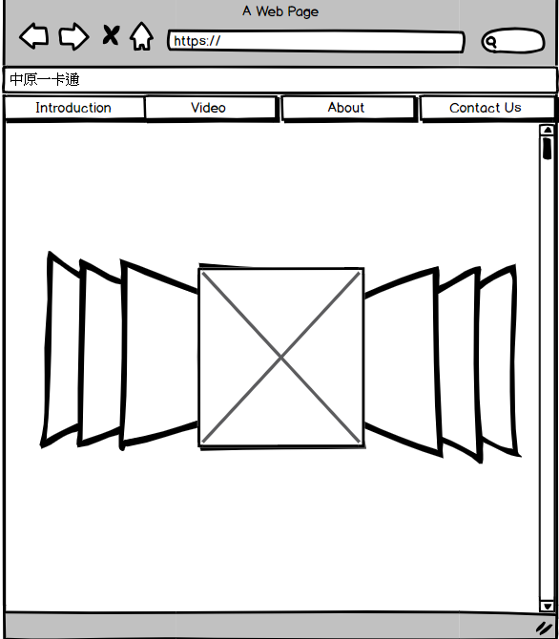 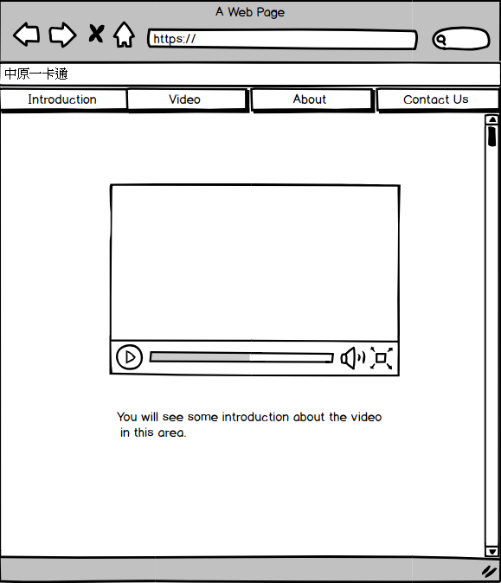

左圖為首頁，右圖為Video頁面

1. **網站架構圖 (樹狀架構)**

